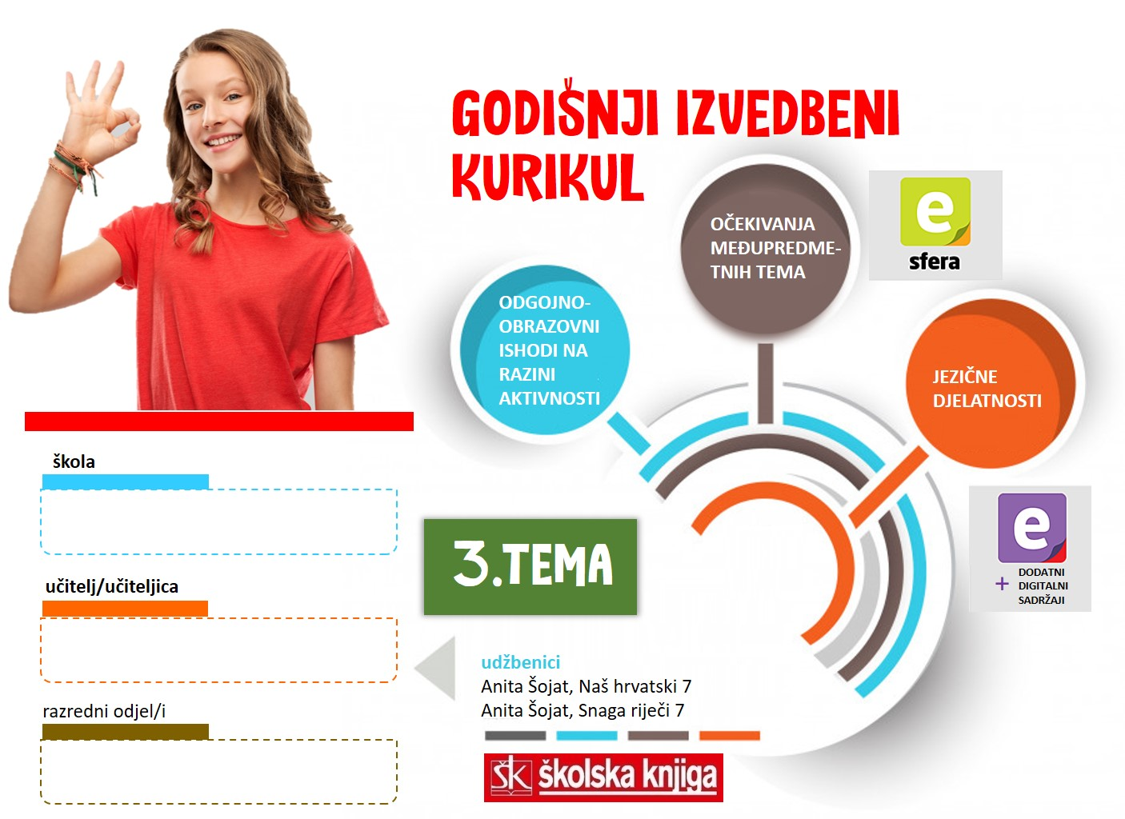

3. TEMA | Čudesno
TEKSTOVI | Borna Lulić, Viteški snovi, Ransom Riggs, Golubovi katedrale svetog Petra, Dobriša Cesarić, Bubica, A. Conan Soyle, Sherlock Holmes, djelo za cjelovito čitanje

broj sati | vrijeme ostvarivanja | postotna zastupljenost predmetnih područja
22 |  | Hrvatski jezik i komunikacija – 60%  Književnost i stvaralaštvo – 30%  Kultura i mediji – 10%

AKTIVNOSTI | BROJ SATI | ODGOJNO-OBRAZOVNI ISHOD/I NA RAZINI PREDMETNOG KURIKULUMA | ODGOJNO-OBRAZOVNI ISHODI NA RAZINI TEME I AKTIVNOSTI | ODGOJNO-OBRAZOVNA OČEKIVANJA MEĐUPREDMETNIH TEMA
Čudesno  a) Borna Lulić, Viteški snovi, b) Ransom Riggs, Golubovi katedrale svetog Petra, c) Dobriša Cesarić, Bubica, d) A. Conan Soyle, Sherlock Holmes | 6 | OŠ HJ B.7.1., OŠ HJ B.7.2., OŠ HJ B.7.4.  OŠ HJ A.7.1., OŠ HJ A.7.2., OŠ HJ A.7.3., OŠ HJ A.7.4. | Vrednovati književni tekst tumačeći kako utječe na oblikovanje stavova i vrijednosti. Obrazlagati vlastite stavove u vezi s pročitanim tekstom. Argumentirati vlastita zapažanja o književnom tekstu povezujući ih sa stečenim znanjem i iskustvom.  a) istražiti tko su bili vitezovi. Razgovarati o legendi o kralju Arthuru. Predložiti kakav bi bio suvremeni vitez. Pisati zamišljeni kraljev govor. Izraditi plakat s preporukama kako biti suvremeni vitez.  b) Istražiti podatke o katedrali sv. Pavla u Londonu. Prošetati virtualno po katedrali komentirajući viđeno i doživljeno. Ispričati priču u 1. osobi prema fotografiji. Izraditi lentu vremena prateći događaje priče. Ponuditi mirotvorna rješenja za sukob ljudi i golubova. Opisati obilježja legende.  c) Osmisliti sadržaj svoje vremenske kapsule. Istražiti podatke o životu i radu D. Cesarića.  Interpretirati zadane Cesarićeve pjesme u obliku osobne iskaznice pjesme. Usporediti pjesmu Bubica i Pjesma mrtvog pjesnika u sastavku.  d) Nacrtati grozd o Sherlocku Holmesu. Opisati obilježja kriminalističkog romana. Napisati okosnicu kriminalističkog romana. Komentirati i predlagati moguća poboljšanja teksta. Uspoređivati pisca i istražitelja. | a) osr. A.3.1., osr. A.3.2  b) osr C.3.4  c) osr C.3.4.  d) uku A.3.4.
Veliko početno slovo - ustanove, društva, pokreti, epohe, povijesni događaji | 2 | OŠ HJ A.7.4.  OŠ HJ A.7.1., OŠ HJ A.7.2., OŠ HJ A.7.3. | Objašnjavati prvo i drugo pravilo prema kojemu se piše veliko početno slovo višerječnih imena. Objašnjavati kako se pišu višerječna imena ustanova i društava. Objašnjavati kako se pišu imena povijesnih događaja. Razlikovati vremenski određen povijesni događaj od vremenski neodređenog. Objašnjavati kako se pišu imena pokreta i epoha. Primjenjivati drugo pravilo u pisanju višerječnih imena ustanova, društava, povijesnih događaja, epoha i pokreta.  Ispravljati netočnosti u pisanju velikoga slova u zapisima na društvenim mrežama. Istraživati o pravilima pisanja velikoga slova u udžbeniku i referentnoj literaturi.  Odgovarati na problemska pitanja. Poučavati druge učenike o novoistraženim sadržajima. Sažimati proučene podatke. Analizirati navode drugih učenika o pisanju velikoga slova.  Komentirati navode drugih učenika. Primijeniti znanje o pisanju velikoga početnoga slova u različitim zadatcima i igri. | uku A.3.1., uku B.3.4., osr B.3.2., uku D.3.2.
Upravni i neupravni govor | 2 | OŠ HJ A.7.4.  OŠ HJ A.7.1., OŠ HJ A.7.2., OŠ HJ A.7.3. | Objašnjavati na primjeru upravni i neupravni govor. Razlikovati objašnjenje i navođenje u rečenici s upravnim govorom. Navoditi mogući redoslijed navođenja i objašnjenja. Opisivati upotrebu rečeničnih i pravopisnih znakova u rečenici s upravnim govorom. Preoblikovati upravni u neupravni govor.  Slagati rečenice upravnoga govora i pripadajuće rečenične znakove u upravni govor.  Napisati dijalog prema zadanom stripu. Preoblikovati dijalog u upravni govor. Prepoznati upravni govor u tisku. Analizirati (ne)točnost upravnoga govora u tisku. Usustaviti znanje o upravnom govoru rješavajući kviz. | ikt A.3.1., uku B.3.4., uku D.3.2.
Kratice i pokrate | 1 | OŠ HJ A.7.4.  OŠ HJ A.7.1., OŠ HJ A.7.2., OŠ HJ A.7.3. | Objašnjavati kratice na primjerima. Objašnjavati pokrate na primjerima.  Razlikovati kratice od pokrata. Objašnjavati zašto se upotrebljavaju kratice i pokrate. Točno čitati kratice i pokrate. Točno sklanjati pokrate.  Objasniti pokrate iz engleskoga jezika. Objasniti razliku između kratica i pokrata.  Sklanjati pokrate i kratice gđa i gđica. Čitati kratice i pokrate. Stvoriti rječnik kratica i pokrata. | ikt A.3.1., uku B.3.4., uku D.3.2.  uku A.3.1., uku B.3.4., ikt D.3.1
Zarez | 1 | OŠ HJ A.7.4.  OŠ HJ A.7.1., OŠ HJ A.7.2., OŠ HJ A.7.3. | Objasniti koja je uloga zareza u rečenici. Objasniti pravila o pisanju zareza. Primjenjivati pravila o pisanju zareza na primjerima.  Istražiti pravila o pisanju zareza. Izlagati o pravilima pisanja zareza. Navoditi svoje primjere rečenica s upotrebom zareza. Slušati zadane rečenice sa zarezom i zapisivati rečenice.  Objašnjavati na primjerima razloge pisanja zareza. Ispraviti pogreške u pisanju zareza i objasniti ih. Sastaviti i riješiti kviz o pisanju zareza.
Veliko početno slovo, upravni i neupravni govor, kratice i pokrate, pisanje zareza – ponavljanje, uvježbavanje i vrednovanje | 3 | OŠ HJ A.7.4.  OŠ HJ A.7.1., OŠ HJ A.7.2., OŠ HJ A.7.3. | Rješavati u timu zadatke različitih tipova. Ponoviti sadržaje učenja kroz igru i različite digitalne zadatke na e-sferi. Usustaviti znanja u obliku digitalne umne mape. Predstaviti drugim učenicima rezultate rada. Osmisliti pitanja i odgovore o sadržajima učenja na karticama.  Vrednovanje naučenoga: rješavati različite tipove zadataka u pisanoj provjeri.  Uočavati i ispravljati netočno riješene sadržaje u provjeri znanja. Uočavati, prema postotku riješenosti, svoj rezultat i analizirati ga. | uku A.3.1., uku B.3.4., osr B.3.2., uku D.3.2., ikt A.3.1.
Govorimo hrvatski – radijska emisija | 2 | OŠ HJ C.7.2.  OŠ HJ A.7.1., OŠ HJ A.7.2., OŠ HJ A.7.3., OŠ HJ A.7.4. | Izdvojiti i objasniti ključne pojedinosti iz svake radijske emisije. Opisati ulogu radija kao medija. Objasniti izražajna sredstva radija. Usporediti radio s drugim medijima. | osr C.3.4.
2) Djelo za cjelovito čitanje | 3 | OŠ HJ B.7.1., OŠ HJ B.7.4.  OŠ HJ A.7.1., OŠ HJ A.7.2., OŠ HJ A.7.3., OŠ HJ A.7.4. | Izražavati doživljaj o književnom tekstu. Tumačiti značenje književnoga teksta primjenjujući književnoteorijska znanja. Vrednovati književni tekst i argumentirati vlastita zapažanja povezujući ih sa stečenim znanjem i iskustvom. Prepoznavati glavne ideje i problematiku književnoga teksta i povezivati ih sa stvarnošću i vlastitim iskustvom. | uku A.3.3., osr. A.3.1., osr. A.3.2.
Projekt: Viteški turnir vještina | 2 | OŠ HJ B.7.4. | Odabrati i na originalan način prikazati jednu vitešku vještinu: milost (prema potrebitima), poniznost, čast, požrtvovnost, vjernost, hrabrost, pravda, odvažnost, dobrota, poštenje. | osr A.3.2., uku A.3.1., uku A.3.3., uku A.3.4., uku B.3.4.

SADRŽAJI UČENJA
- veliko početno slovo u jednorječnim i višerječnim imenima ustanova, društava, pokreta, epoha, povijesnih događaja, upravni i neupravni govor, kratice, pokrate, pisanje zareza (isticanje, naknadno dodavanje, nizanje, umetanje)
ORGANIZACIJA UČENJA I POUČAVANJA
strategije | metode
- pronalaženje sličnosti i razlika  - rezimiranje i bilježenje  - postavljanje ciljeva i davanje povratnih informacija  - suradničko učenje (učenik-učenik, skupina učenika)  - provjeravanje hipoteza  - pisanje i crtanje organizatora: prepričavanje, uporišne točke  - otkrivanje i rješavanje problema  - strategija interaktivnog učenja i rada na projektu | - metoda usmenog izlaganja: objašnjavanje, izvješćivanje, glasno razmišljanje - metoda pisanja: bilježenje ključnih dijelova sadržaja, citiranje, konceptiranje parafraziranjem, sažeto konceptiranje  - vizualne metode  - metoda učenja prema modelu  - metoda izrade i interpretiranja umnih mapa  - metoda čitanja i rada na tekstu: rad s udžbenikom

VREDNOVANJE
kao učenje | za učenje | vrednovanje naučenoga
Razmjena informacija o učenju i rezultatima učenja.  Povratne informacije tijekom aktivnosti i po završetku svake aktivnosti. Što je potrebno tijekom aktivnosti da bi je učenik uspješno ostvario. Komentari, upućivanje, pozivanje na smjernice, pomoć u tumačenju smjernica. | Učenik samovrednuje svoje uratke. Uspoređuje ih s uradcima drugih učenika. Komentira što je dobro napravio, a što je mogao bolje. Postavlja pitanja da bi razumio uputu. Kritički se odnosi prema predstavljanju istraživanja.  Učenik procjenjuje uspješnost projekta prema unaprijed zadanim mjerilima vrednovanja u čitanci Snaga riječi.  Zaključuje o svom napretku na kraju teme i na kraju polugodišta. | - vrednovanje velikog početnog slova, zareza, kratica i pokrata – pisana provjera znanja Veliko početno slovo  - promatranje i ocjenjivanje učenika tijekom određenih aktivnosti u kojima su se posebno istaknuli

POVEZANOST S MEĐUPREDMETNIM TEMAMA
Učiti kako učiti  uku A.3.2. Učenik se koristi različitim strategijama učenja i primjenjuje ih u ostvarivanju ciljeva učenja i rješavanju problema u svim područjima učenja uz praćenje i podršku učitelja.  uku D.3.2. Učenik ostvaruje dobru komunikaciju s drugima, uspješno surađuje u različitim situacijama i spreman je zatražiti i ponuditi pomoć. | Uporaba informacijske i komunikacijske tehnologije  ikt A.3.2. Učenik se samostalno koristi raznim uređajima i programima.  Osobni i socijalni razvoj  osr A.3.3. Razvija osobne potencijale.  osr B.3.2. Razvija komunikacijske kompetencije i uvažavajuće odnose s drugima.  osr B.3.4. Suradnički uči i radi u timu.

SREDSTVA, ALATI | Prema predviđenim aktivnostima: nastavni listići, PowerPoint, Wordwall, Wizer-me, LearningAps
IZVORI | Anita Šojat, čitanka Snaga riječi 7, Anita Šojat, udžbenik Naš hrvatski 7, Anita Šojat, Vjekoslava Hrastović i Nada Marguš, radna bilježnica Naš hrvatski 7, e-sfera, Mozabook

